Sete di Parola

VIII Settimana Tempo Ordinario
dal 22 al 28 Maggio 2016
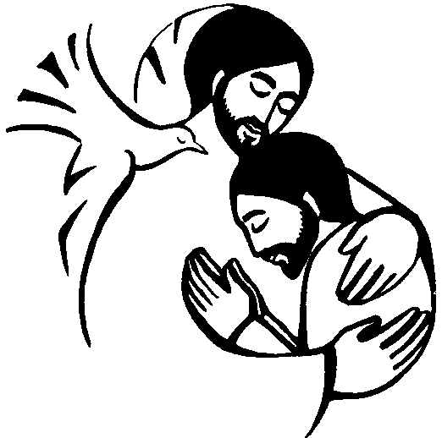

Solennità della SS. ma TRINITÁ

Vangelo del giorno
Commento
Preghiera
Impegno
Domenica, 22 maggio 2016
Santissima Trinità
Liturgia della Parola
Pr 8,22-31; Sal 8; Rm 5,1-5; Gv 16,12-15
La Parola del Signore
…è ascoltata
In quel tempo, disse Gesù ai suoi discepoli: «Molte cose ho ancora da dirvi, ma per il momento non siete capaci di portarne il peso. Quando verrà lui, lo Spirito della verità, vi guiderà a tutta la verità, perché non parlerà da se stesso, ma dirà tutto ciò che avrà udito e vi annuncerà le cose future.
Egli mi glorificherà, perché prenderà da quel che è mio e ve lo annuncerà. Tutto quello che il Padre possiede è mio; per questo ho detto che prenderà da quel che è mio e ve lo annuncerà».

…è meditata

PAPA FRANCESCO: Oggi è la Domenica della Santissima Trinità. La luce del tempo pasquale e della Pentecoste rinnova ogni anno in noi la gioia e lo stupore della fede: riconosciamo che Dio non è qualcosa di vago, il nostro Dio non è un Dio “spray”, è concreto, non è un astratto, ma ha un nome: «Dio è amore». Non è un amore sentimentale, emotivo, ma l’amore del Padre che è all’origine di ogni vita, l’amore del Figlio che muore sulla croce e risorge, l’amore dello Spirito che rinnova l’uomo e il mondo. Gesù ci ha rivelato questo mistero. Lui ci ha parlato di Dio come Padre; ci ha parlato dello Spirito; e ci ha parlato di Sé stesso come Figlio di Dio. E quando, risorto, ha inviato i discepoli ad evangelizzare le genti, disse loro di battezzarle «nel nome del Padre e del Figlio e dello Spirito Santo». La Santissima Trinità non è il prodotto di ragionamenti umani; è il volto con cui Dio stesso si è rivelato, non dall’alto di una cattedra, ma camminando con l’umanità. E’ proprio Gesù che ci ha rivelato il Padre e che ci ha promesso lo Spirito Santo. Dio ha camminato con il suo popolo nella storia del popolo d’Israele e Gesù ha camminato sempre con noi e ci ha promesso lo Spirito Santo che è fuoco, che ci insegna tutto quello che noi non sappiamo, che dentro di noi ci guida, ci dà delle buone idee e delle buone ispirazioni. Oggi lodiamo Dio non per un particolare mistero, ma per Lui stesso, «per la sua gloria immensa», come dice l’inno liturgico. Lo lodiamo e lo ringraziamo perché è Amore, e perché ci chiama ad entrare nell’abbraccio della sua comunione, che è la vita eterna. Affidiamo la nostra lode alle mani della Vergine Maria. Lei, la più umile tra le creature, grazie a Cristo è già arrivata alla meta del pellegrinaggio terreno: è già nella gloria della Trinità. Per questo Maria nostra Madre, la Madonna, risplende per noi come segno di sicura speranza. E’ la Madre della speranza; nel nostro cammino, nella nostra strada, Lei è la Madre della speranza. E’ la Madre anche che ci consola, la Madre della consolazione e la Madre che ci accompagna nel cammino.
-----------------------------------------
La Trinità è comunione di Persone divine le quali sono una con l’altra, una per l’altra, una nell’altra: questa comunione è la vita di Dio, il mistero d’amore del Dio Vivente.

…è pregata
O Dio Padre, che hai mandato nel mondo il Tuo Figlio, Parola di verità, e lo Spirito santificatore per rivelare agli uomini il mistero della Tua vita, fa’ che nella professione della vera fede riconosciamo la gloria della Trinità e adoriamo l’unico Dio in tre persone. Amen.

…mi impegna
Lo Spirito Santo, dono di Gesù Risorto, ci comunica la vita divina e così ci fa entrare nel dinamismo della Trinità, che è un dinamismo di amore, di comunione, di servizio reciproco, di condivisione. Una persona che ama gli altri per la gioia stessa di amare è riflesso della Trinità. Una famiglia in cui ci si ama e ci si aiuta gli uni gli altri è un riflesso della Trinità. Una parrocchia in cui ci si vuole bene e si condividono i beni spirituali e materiali è un riflesso della Trinità.

Lunedì, 23 maggio 2016
Liturgia della Parola
Sir 17,24-29; Sal 31; Mc 10,17-27
La Parola del Signore
…è ascoltata
In quel tempo, mentre Gesù andava per la strada, un tale gli corse incontro e, gettandosi in ginocchio davanti a lui, gli domandò: «Maestro buono, che cosa devo fare per avere in eredità la vita eterna?». Gesù gli disse: «Perché mi chiami buono? Nessuno è buono, se non Dio solo. Tu conosci i comandamenti: “Non uccidere, non commettere adulterio, non rubare, non testimoniare il falso, non frodare, onora tuo padre e tua madre”». Egli allora gli disse: «Maestro, tutte queste cose le ho osservate fin dalla mia giovinezza». Allora Gesù fissò lo sguardo su di lui, lo amò e gli disse: «Una cosa sola ti manca: va’, vendi quello che hai e dallo ai poveri, e avrai un tesoro in cielo; e vieni! Seguimi!». Ma a queste parole egli si fece scuro in volto e se ne andò rattristato; possedeva infatti molti beni. Gesù, volgendo lo sguardo attorno, disse ai suoi discepoli: «Quanto è difficile, per quelli che possiedono ricchezze, entrare nel regno di Dio!». I discepoli erano sconcertati dalle sue parole; ma Gesù riprese e disse loro: «Figli, quanto è difficile entrare nel regno di Dio! È più facile che un cammello passi per la cruna di un ago, che un ricco entri nel regno di Dio». Essi, ancora più stupiti, dicevano tra loro: «E chi può essere salvato?». Ma Gesù, guardandoli in faccia, disse: «Impossibile agli uomini, ma non a Dio! Perché tutto è possibile a Dio».

…è meditata

È uno dei momenti più drammatici della vita pubblica di Gesù. Un tale si avvicina per chiedere il dono più grande e impegnativo che si possa desiderare: la vita eterna. Non è una richiesta facile. I discepoli mai avevano presentato al Maestro questa aspirazione. Quel tale invece sì. Pur conoscendo e rispettando fin dalla giovinezza tutti comandamenti, sentendo dentro di sé ancora un vuoto esistenziale, vuole trovare quella strada veloce che, probabilmente da sempre, cerca. E la trova in Gesù, colui che, con dolcezza e determinazione, lo fissa e lo ama con tutto se stesso. La richiesta di Gesù è forte, radicale e degna della richiesta di quel tale: «Una cosa sola ti manca: va’, vendi quello che hai e dallo ai poveri, e avrai un tesoro in cielo; e vieni! Seguimi!». Che tristezza! Quell’uomo non riesce a fare il salto di qualità che desiderava; non è riuscito a “volare ad alta quota”. Troppa zavorra aveva con sé; troppe ricchezze lo tenevano legato a questo mondo; troppe comodità, troppo lusso; troppo per essere libero. Era ad un passo dal cielo… ma con volto scuro e cuore triste capitombola sulla terra. I discepoli capiscono il dramma che si è consumato. «E chi può essere salvato?» esclamano. Essi sanno che tutti siamo ricchi di qualcosa; tutti trasciniamo pesanti fardelli che ci rendono schiavi: legami affettivi, desideri, passioni, progetti, idee. Ma chi segue con tutto il cuore Gesù, chi si lascia affascinare dal suo sguardo d’amore, è capace di tutto… anche di volare in alto.
----------------------------------------------
Poco importa che un uccello sia legato ad un filo sottile invece che ad uno grosso, perché, per quanto sia sottile, rimarrà legato come al grosso, fin tanto che non lo romperà per volare. La verità è che quello sottile è più facile da rompere; però, per facile che sia, se non lo rompe, non volerà.
S. Giovanni della Croce

…è pregata
Signore Gesù, ho bisogno di incrociare il Tuo sguardo d’amore. Ho bisogno di sentirmi amato e sostenuto dalla Tua tenerezza infinita. Ho bisogno di essere guidato e incoraggiato. Ho bisogno di essere liberato. Ho bisogno di Te. Signore Dio, io conosco i comandamenti ma tu conosci tutte le mie contraddizioni, quelle che mi frenano, mi inchiodano a terra e non mi fanno andare al largo. Non abbandonarmi alla mia debolezza.

…mi impegna
Rifletterò sulle zavorre che mi appesantisco e mi allontanano dal Signore. Se mi è possibile cercherò di eliminarne qualcuna.

Martedì, 24 maggio 2016
Liturgia della Parola
Sir 35,1-12; Sal 49; Mc 10,28-31
La Parola del Signore
…è ascoltata
In quel tempo, Pietro prese a dire a Gesù: «Ecco, noi abbiamo lasciato tutto e ti abbiamo seguito». Gesù gli rispose: «In verità io vi dico: non c’è nessuno che abbia lasciato casa o fratelli o sorelle o madre o padre o figli o campi per causa mia e per causa del Vangelo, che non riceva già ora, in questo tempo, cento volte tanto in case e fratelli e sorelle e madri e figli e campi, insieme a persecuzioni, e la vita eterna nel tempo che verrà. Molti dei primi saranno ultimi e gli ultimi saranno primi».

…è meditata

Pietro e gli altri sono rimasti sconcertati dalla dura reazione di Gesù all'abbandono del giovane ricco che pensa di avere troppo da rinunciare per seguire davvero il Signore (nota bene: ha chiesto a Gesù la ricetta per la felicità, il Signore gliela da e a lui non va bene!). Gesù, sconsolato, ci confida che la ricchezza è un grande rischio, un pericolo per chi voglia davvero trovare la felicità, Sconcerto tra gli apostoli: non che nessuno abbia problemi di ricchezza: l'unico, Matteo, ha venduto tutto e non gli importa più nulla del denaro. Pietro, timidamente chiede conferma di questa teoria: loro hanno lasciato tutto, quindi sono a posto, no? No, Pietro, anch'io sono dalla tua parte, ma non è proprio così. La ricchezza è questione di atteggiamento del cuore, non di spessore del portafoglio, la ricchezza può essere un attaccamento eccessivo ad un pensiero, ad una persona, ad un progetto e Gesù dice: l'unico che può colmare davvero il cuore sono io. Non è una minaccia, quella del Maestro, è una promessa: lui pretende di essere più di ogni bene, più di ogni affetto, più di ogni desiderio. La ricchezza, in questo, è perniciosa e ingannevole perché difficilmente realizza quella felicità che promette. Gesù incoraggia Pietro: se davvero hai lasciato tutto, Pietro, riceverai cento volte tanto. Pietro non sa se essere contento o preoccupato, non sa ancora che dovrà staccarsi dalla cosa più difficile: l'immagine di se stesso buon apostolo, apostolo fedele.
Ho veramente scoperto che Lui è la Via: in Lui trovo tutto quello che il mio cuore cerca, in Lui trovo la pace, in Lui trovo la gioia, in Lui trovo un senso alla mia esistenza, in Lui trovo quei colori capaci di riempire, di colorare di cielo la mia piccola vita. Chiara Amirante

…è pregata
O Dio nostro Padre, donaci il Tuo Santo Spirito che accenda in noi il desiderio della santità. Rendici capaci di manifestare con le parole e le opere la Tua immagine e somiglianza presente in noi. Te lo chiediamo per Gesù nostro Signore e Maestro che amiamo e desideriamo seguire. Amen.

…mi impegna
Cosa sono disposto a lasciare, buttare via o a donare per significare il mio attaccamento a Gesù?

Mercoledì, 25 maggio 2016
Liturgia della Parola
Sir 36,1.4-5a.10-17; Sal 78; Mc 10,32-45
La Parola del Signore
…è ascoltata
In quel tempo, mentre erano sulla strada per salire a Gerusalemme, Gesù camminava davanti ai discepoli ed essi erano sgomenti; coloro che lo seguivano erano impauriti. Presi di nuovo in disparte i Dodici, si mise a dire loro quello che stava per accadergli: «Ecco, noi saliamo a Gerusalemme e il Figlio dell’uomo sarà consegnato ai capi dei sacerdoti e agli scribi; lo condanneranno a morte e lo consegneranno ai pagani, lo derideranno, gli sputeranno addosso, lo flagelleranno e lo uccideranno, e dopo tre giorni risorgerà». Gli si avvicinarono Giacomo e Giovanni, i figli di Zebedèo, dicendogli: «Maestro, vogliamo che tu faccia per noi quello che ti chiederemo». Egli disse loro: «Che cosa volete che io faccia per voi?». Gli risposero: «Concedici di sedere, nella tua gloria, uno alla tua destra e uno alla tua sinistra». Gesù disse loro: «Voi non sapete quello che chiedete. Potete bere il calice che io bevo, o essere battezzati nel battesimo in cui io sono battezzato?». Gli risposero: «Lo possiamo». E Gesù disse loro: «Il calice che io bevo, anche voi lo berrete, e nel battesimo in cui io sono battezzato anche voi sarete battezzati. Ma sedere alla mia destra o alla mia sinistra non sta a me concederlo; è per coloro per i quali è stato preparato».
Gli altri dieci, avendo sentito, cominciarono a indignarsi con Giacomo e Giovanni. Allora Gesù li chiamò a sé e disse loro: «Voi sapete che coloro i quali sono considerati i governanti delle nazioni dominano su di esse e i loro capi le opprimono. Tra voi però non è così; ma chi vuole diventare grande tra voi sarà vostro servitore, e chi vuole essere il primo tra voi sarà schiavo di tutti. Anche il Figlio dell’uomo infatti non è venuto per farsi servire, ma per servire e dare la propria vita in riscatto per molti».

…è meditata

Gesù ha appena confidato ai suoi di essere disposto a morire per proclamare il Vangelo, per svelare all'umanità il volto straordinario del Padre. Sconsolato dalla dura reazione di parte di Israele e dalla crescente ostilità dei farisei nei suoi confronti, si dice disponibile a combattere fino alla fine. Il discorso di Gesù non sfiora neppure gli apostoli, talmente chiusi nelle loro piccole posizioni da litigare per il proprio ruolo all'interno dell'imminente venuta del Regno. Gesù, ancora una volta, si mette da parte, rinuncia ad essere sostenuto o consolato e si mette ad insegnare: la logica del Regno è logica di dono, non di potere, di condivisione, non di carriera. Leggiamo seriamente questo Vangelo, specialmente nelle nostre comunità, tra noi preti, quando, sottile e impalpabile, la logica del mondo fa breccia nella nostra vita, nella nostra pastorale e scordiamo che la nostra salvezza è frutto di sangue, non misurata logica di potere e di equilibrio col mondo, ma profezia sconcertante del dono totale di se stessi. Che Dio non voglia che nella sua Chiesa, tra i suoi discepoli, ancora si viva la logica del dominio mascherata sotto ipocrite tradizioni e da intoccabili abitudini. Che il forte e scomodo richiamo del servizio come una crocifissione interiore, servizio che Gesù ha vissuto, illumini la nostra giornata di uomini e di credenti.
------------------------------------------
Abbi l'ansia dell'unità; niente è più importante di questo. Porta pazienza con tutti perché anche il Signore porta pazienza con te. Prega incessantemente: chiedi uno spirito di comprensione maggiore di quello che hai. Sii instancabile nella preghiera. Crea il dialogo con il singolo come fa Dio. Porta su di te i problemi di tutti, come un atleta: dove c'è più sofferenza ci sarà più guadagno. Se ami tanto chi è buono, non c'è da dirti grazie:
ma sono i più malati che devi curare con dolcezza.
S. Ignazio di Antiochia

…è pregata
Signore, fa' di noi persone capaci di servire.
Mettici al servizio dei nostri fratelli e sorelle più soli,
più emarginati, più bisognosi di cure e di aiuto.
Dà loro il pane quotidiano insieme al nostro amore
pieno di comprensione, di pace, di gioia.
Signore, fa' di noi persone capaci di servire,
per portare l'amore dove c'è l'odio,
lo spirito del perdono dove c'è l'ingiustizia,
l'armonia dove c'è la discordia, la verità dove c'è l'errore,
la fede dove c'è il dubbio, la speranza dove c'è la disperazione,
la luce dove ci sono ombre, e la gioia dove c'è la tristezza.
Signore, fa di noi persone capaci di servire
e di vivere solo dell'amore che tu ci doni.

…mi impegna
Troverò un servizio umile da svolgere in casa o presso la parrocchia o in qualche altro ambiente.

Giovedì, 26 maggio 2016 -
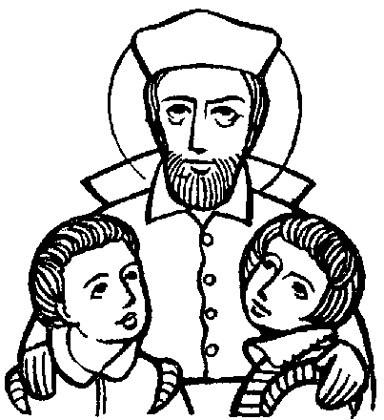
San Filippo Neri - Figlio di un notaio fiorentino di buona famiglia. Ricevette una buona istruzione e poi fece pratica dell'attività di suo padre; ma aveva subito l'influenza dei domenicani di san Marco, dove Savonarola era stato frate non molto tempo prima, e dei benedettini di Montecassino, e all'età di diciott'anni abbandonò gli affari e andò a Roma. Là visse come laico per diciassette anni e inizialmente si guadagnò da vivere facendo il precettore, scrisse poesie e studiò filosofia e teologia. A quel tempo la città era in uno stato di grande corruzione, e nel 1538 Filippo Neri cominciò a lavorare fra i giovani della città e fondò una confraternita di laici che si incontravano per adorare Dio e per dare aiuto ai pellegrini e ai convalescenti, e che gradualmente diedero vita al grande ospizio della Trinità. Filippo passava molto tempo in preghiera, specialmente di notte e nella catacomba di san Sebastiano, dove nel 1544 sperimentò un'estasi di amore divino che si crede abbia lasciato un effetto fisico permanente sul suo cuore. Nel 1551 Filippo Neri fu ordinato prete e andò a vivere nel convitto ecclesiastico di san Girolamo, dove presto si fece un nome come confessore; gli fu attribuito il dono di saper leggere nei cuori. Ma la sua occupazione principale era ancora il lavoro tra i giovani. San Filippo era assistito da altri giovani chierici, e nel 1575 li aveva organizzati nella Congregazione dell'Oratorio; per la sua società (i cui membri non emettono i voti che vincolano gli ordini religiosi e le congregazioni), costruì una nuova chiesa, la Chiesa Nuova, a santa Maria "in Vallicella". Diventò famoso in tutta la città e la sua influenza sui romani del tempo, a qualunque ceto appartenessero, fu incalcolabile.

Liturgia della Parola
Sir 42,15-25; Sal 32; Mc 10,46-52
La Parola del Signore
…è ascoltata
In quel tempo, mentre Gesù partiva da Gèrico insieme ai suoi discepoli e a molta folla, il figlio di Timèo, Bartimèo, che era cieco, sedeva lungo la strada a mendicare. Sentendo che era Gesù Nazareno, cominciò a gridare e a dire: «Figlio di Davide, Gesù, abbi pietà di me!». Molti lo rimproveravano perché tacesse, ma egli gridava ancora più forte: «Figlio di Davide, abbi pietà di me!». Gesù si fermò e disse: «Chiamatelo!». Chiamarono il cieco, dicendogli: «Coraggio! Àlzati, ti chiama!». Egli, gettato via il suo mantello, balzò in piedi e venne da Gesù. Allora Gesù gli disse: «Che cosa vuoi che io faccia per te?». E il cieco gli rispose: «Rabbunì, che io veda di nuovo!». E Gesù gli disse: «Va’, la tua fede ti ha salvato». E subito vide di nuovo e lo seguiva lungo la strada.

…è meditata

Il povero Bartimeo, cieco, siede ai margini della strada di Gerico. Solo con se stesso, solo con il suo dolore, solo con la sua fragilità. Solo e cieco ma con il desiderio di essere ascoltato. Ma mentre desidera di essere ascoltato, ascolta. Egli, cieco, ascolta. Sente e grida perché sa che sta passando Gesù. Non vede ma percepisce con il cuore che Gesù è lì vicino, quasi accanto a lui. Chiama, grida e grida ancora più forte: Gesù di Nazareth, abbi pietà di me. Grida, Bartimeo, anche se il mondo, intorno, gli dice di tacere, di arrendersi all'evidenza, di portare pazienza, che non c'è nulla da fare, che la vita è condanna e l'uomo uno scherzo del destino. Tutte buone ragioni per farlo tacere, per farlo zittire. Grida, Bartimeo, tutto il dolore del mondo, l'angoscia incontenibile e insopportabile degli uomini feriti e piagati, degli sconfitti da sempre e per sempre, dei crocifissi e dei falliti. Grida, Bartimeo, è Gesù solo lo sente, lo ascolta, lo vede e interviene. Già vedeva con gli occhi del cuore, ma ora vede anche con gli occhi del corpo. Adesso è pronto a seguire Gesù lungo la strada. Prima era ai margini, dopo l’incontro con Gesù è al centro. Egli crede, ascolta, grida, chiede, incontra, vede, segue. Ciò che dovrebbe fare ogni persona desiderosa di un incontro vero con Gesù. Credere nella sua persona, ascoltare la sua voce riconoscendola tra tante, gridare a lui la propria richiesta di aiuto, chiedere la luce della fede, incontrare il suo sguardo amorevole, vedere la strada che egli traccia e seguire in tutto e per tutto la sua persona.
------------------------------------------
Gesù non può intervenire nella nostra vita finché non ci consegniamo totalmente a Lui, a partire dalla nostra debolezza e tuttavia con piena e totale fiducia.
E' questo il terreno dove oggi, con la sua potenza e attraverso la nostra fede, si accinge a compiere meraviglie. André Louf

…è pregata
Signore Gesù, spesso siamo ai margini della strada e non abbiamo forza e voglia di invocarti. Siamo accecati dal peccato e dallo scoraggiamento. Figlio di Davide, Gesù, abbi pietà di noi. Avvicinati a noi e fa’ risuonare in noi la frase: “coraggio, alzati!” soltanto così potremo amarti e seguirti. Amen.

…mi impegna
Oggi troverò il modo per sostare un po’ di tempo dinanzi a Gesù Eucaristia. Pregherò con S. Agostino:
Mi hai chiamato,e il tuo grido ha squarciato la mia sordità.
Hai mandato un baleno, e il tuo splendore ha dissipato la mia cecità.
Hai effuso il tuo profumo; l'ho aspirato e ora anelo a te.
Ti ho gustato, e ora ho fame e sete di te.
Mi hai toccato, e ora ardo dal desiderio della tua pace.

Venerdì, 27 maggio 2016
Liturgia della Parola - Mc 11,11-25
La Parola del Signore
…è ascoltata
[Dopo essere stato acclamato dalla folla, Gesù] entrò a Gerusalemme, nel tempio. E dopo aver guardato ogni cosa attorno, essendo ormai l’ora tarda, uscì con i Dodici verso Betània. La mattina seguente, mentre uscivano da Betània, ebbe fame. Avendo visto da lontano un albero di fichi che aveva delle foglie, si avvicinò per vedere se per caso vi trovasse qualcosa ma, quando vi giunse vicino, non trovò altro che foglie. Non era infatti la stagione dei fichi. Rivolto all’albero, disse: «Nessuno mai più in eterno mangi i tuoi frutti!». E i suoi discepoli l’udirono. Giunsero a Gerusalemme. Entrato nel tempio, si mise a scacciare quelli che vendevano e quelli che compravano nel tempio; rovesciò i tavoli dei cambiamonete e le sedie dei venditori di colombe e non permetteva che si trasportassero cose attraverso il tempio. E insegnava loro dicendo: «Non sta forse scritto: “La mia casa sarà chiamata
casa di preghiera per tutte le nazioni”? Voi invece ne avete fatto un covo di ladri». Lo udirono i capi dei sacerdoti e gli scribi e cercavano il modo di farlo morire. Avevano infatti paura di lui, perché tutta la folla era stupita del suo insegnamento. Quando venne la sera, uscirono fuori dalla città.
La mattina seguente, passando, videro l’albero di fichi seccato fin dalle radici. Pietro si ricordò e gli disse: «Maestro, guarda: l’albero di fichi che hai maledetto è seccato». Rispose loro Gesù: «Abbiate fede in Dio! In verità io vi dico: se uno dicesse a questo monte: “Lèvati e gèttati nel mare”, senza dubitare in cuor suo, ma credendo che quanto dice avviene, ciò gli avverrà. Per questo vi dico: tutto quello che chiederete nella preghiera, abbiate fede di averlo ottenuto e vi accadrà. Quando vi mettete a pregare, se avete qualcosa contro qualcuno, perdonate, perché anche il Padre vostro che è nei cieli perdoni a voi le vostre colpe».

…è meditata

Una fede che non diventa conversione di vita non porta nessun frutto, e secca come l'albero maledetto da Gesù. L'evangelista Marco, e dietro di lui, Pietro, è l'unico che associa la parabola del fico con la cacciata dei venditori dal tempio. Come a dire che una fede che diventa mercanteggiare con Dio inaridisce il cuore e gli impedisce di cogliere la pienezza del mistero di Dio. E non è casuale che sia proprio un fico a seccare: l'albero sotto cui, secondo la tradizione rabbinica, il devoto si ferma a meditare la Torah, dolce come i fichi, appunto. Gesù maledice, nel senso che coglie del male in quell'atteggiamento; l'albero non secca come conseguenza all'azione di Gesù ma proprio perché non accoglie il suggerimento del Maestro non porta alcun frutto. Stiamo attenti a noi stessi, cattolici paludati ed esperti, avvezzi alla cose di Dio, perché corriamo il rischio di fare come i devoti contemporanei al Signore Gesù. Ridurre il tempio, il luogo sacro della presenza di Dio, il luogo in cui terra e cielo si incontrano a luogo del mercanteggiamento, della corruzione della volontà di Dio, ci fa seccare fino alle radici.
-------------------------------------------------
L'albero si riconosce dal suo frutto: così chi professa di appartenere a Cristo si riconosce dalla sua fede che opera amore.
Sant'Ignazio di Antiochia

…è pregata
Aiutaci a rimanere uniti a te Signore, per poter portare i frutti che Tu da noi desideri!

…mi impegna
Il frutto del silenzio è la preghiera.
Il frutto della preghiera è la fede.
Il frutto della fede è l'amore.
Il frutto dell'amore è il servizio.
Il frutto del servizio è la pace. Madre Teresa

Sabato, 28 maggio 2016
Liturgia della Parola
Sir 51,12-20; Sal 18; Mc 11,27-33
La Parola del Signore
…è ascoltata
In quel tempo, Gesù e i suoi discepoli andarono di nuovo a Gerusalemme. E, mentre egli camminava nel tempio, vennero da lui i capi dei sacerdoti, gli scribi e gli anziani e gli dissero: «Con quale autorità fai queste cose? O chi ti ha dato l’autorità di farle?». Ma Gesù disse loro: «Vi farò una sola domanda. Se mi rispondete, vi dirò con quale autorità faccio questo. Il battesimo di Giovanni veniva dal cielo o dagli uomini? Rispondetemi». Essi discutevano fra loro dicendo: «Se diciamo: “Dal cielo”, risponderà: “Perché allora non gli avete creduto?”. Diciamo dunque: “Dagli uomini”?». Ma temevano la folla, perché tutti ritenevano che Giovanni fosse veramente un profeta. Rispondendo a Gesù dissero: «Non lo sappiamo». E Gesù disse loro: «Neanche io vi dico con quale autorità faccio queste cose».

…è meditata

Nel suo dire essenziale e stringato che gli è proprio, Marco ci rende avvertiti di un crescente livore nel cuore di scribi e farisei contro Gesù. Gli tendono insidie. Il loro agire è guidato non dalla sete di conoscere Gesù e di ammirare, stupiti, il mistero di Dio che trapela da Lui, ma piuttosto dalla voglia di prenderlo nelle trappole dei loro cavilli armati di miserabili intenzioni. Per questo gli chiedono: "Con quale autorità fai queste cose. O chi ti ha dato l'autorità di farle?" Gesù legge nel loro cuore il movente che letteralmente azzera con un'altra domanda: il battesimo di Giovanni veniva dal cielo (cioè era nel progetto di Dio per il bene degli uomini?) oppure era suscitato dagli uomini stessi? Ecco, sono loro, suoi oppositori, messi a nudo nella loro stessa menzogna. Rispondono a Gesù con quel misero: "Non sappiamo" che li rivela sconfitti dalla luce di Gesù: la Verità in persona. Bellissimo (e anche divertente!) quel dire del Signore: "Neanche io vi dico con quale autorità faccio queste cose." A quanti rifiutano di credere e non fanno scelte di conversione della propria vita, Gesù oppone il silenzio. Come parlare se l'altro non ascolta? Dio tace per non travolgere e schiantare la nostra libertà! Solo chi ascolta la sua Parola e la vive, rimane unito a Lui come tralcio alla vite, e porta molto frutto: una vita vera, buona, luminosa, gioiosa.
------------------------------------------
Se avremo il coraggio dell'autenticità quando falsità e compromesso sono più comodi: la verità ci renderà liberi.

…è pregata
Convertici a Te, in questo anno giubilare, indetto da Papa Francesco, per aiutare il cammino di credenti verso la penitenza,la conversione e il rinnovamento spirituale e morale. Non sia, Gesù, il nostro pentimento solo e soltanto esteriore o apparente, ma tocchi le profondità del nostro essere e le corde di quell'armonia d'amore che solo tuo puoi ridonarci, Signore. Convertici a Te, con la tua Parola, che è luce ai nostri passi, è forza nel nostro cammino è consolazione nel nostro patire. Convertici a Te Signore e abbatti in noi l'orgoglio e la presunzione di essere giusti Signore, converti il nostro cuore, la nostra vita, la nostra storia. Purifica tutto e lava le nostre colpe nel tuo sangue prezioso versato sulla croce per noi. Gesù abbi pietà di noi e non abbandonarci più nelle nostre illusioni, delusioni e tentazioni, non abbandonarci nel peccato, ma donaci il tuo abbraccio di Padre dal volto tenero e misericordioso. Amen.

…mi impegna
Insegnare è facile come scagliare pietre dal'alto di un campanile.
Mettere in pratica quello che si insegna invece è difficile come portare pietre in cima al campanile. Non si può incontrare Gesù per conoscerlo, amarlo, imitarlo, senza un ricorso concreto, costante e ostinato al Vangelo; senza che questo ricorso faccia intimamente parte della nostra vita.

E' meglio essere cristiano senza dirlo che proclamarlo senza esserlo.
PAPA FRANCESCO UDIENZA GENERALE
Mercoledì, 11 maggio 2016

Il Padre Misericordioso
Vogliamo riflettere oggi sulla parabola del Padre misericordioso. Essa parla di un padre e dei suoi due figli, e ci fa conoscere la misericordia infinita di Dio.

Partiamo dalla fine, cioè dalla gioia del cuore del Padre, che dice: «Facciamo festa, perché questo mio figlio era morto ed è tornato in vita, era perduto ed è stato ritrovato». Con queste parole il padre ha interrotto il figlio minore nel momento in cui stava confessando la sua colpa: «Non sono più degno di essere chiamato tuo figlio…». Ma questa espressione è insopportabile per il cuore del padre, che invece si affretta a restituire al figlio i segni della sua dignità: il vestito bello, l’anello, i calzari. Gesù non descrive un padre offeso e risentito, un padre che, ad esempio, dice al figlio: “Me la pagherai”: no, il padre lo abbraccia, lo aspetta con amore. Al contrario, l’unica cosa che il padre ha a cuore è che questo figlio sia davanti a lui sano e salvo e questo lo fa felice e fa festa. L’accoglienza del figlio che ritorna è descritta in modo commovente: «Quando era ancora lontano, suo padre lo vide, ebbe compassione, gli corse incontro, gli si gettò al collo e lo baciò» . Quanta tenerezza; lo vide da lontano: cosa significa questo? Che il padre saliva sul terrazzo continuamente per guardare la strada e vedere se il figlio tornava; quel figlio che aveva combinato di tutto, ma il padre lo aspettava. Che cosa bella la tenerezza del padre! La misericordia del padre è traboccante, incondizionata, e si manifesta ancor prima che il figlio parli. Certo, il figlio sa di avere sbagliato e lo riconosce: «Ho peccato … trattami come uno dei tuoi salariati». Ma queste parole si dissolvono davanti al perdono del padre. L’abbraccio e il bacio di suo papà gli fanno capire che è stato sempre considerato figlio, nonostante tutto. E’ importante questo insegnamento di Gesù: la nostra condizione di figli di Dio è frutto dell’amore del cuore del Padre; non dipende dai nostri meriti o dalle nostre azioni, e quindi nessuno può togliercela, neppure il diavolo! Nessuno può toglierci questa dignità.
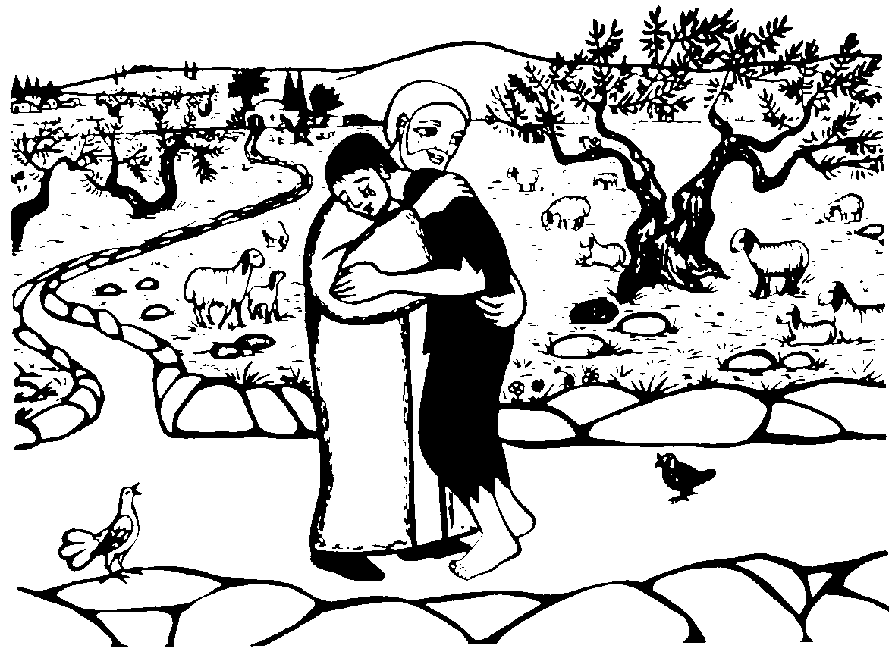
Questa parola di Gesù ci incoraggia a non disperare mai. Penso alle mamme e ai papà in apprensione quando vedono i figli allontanarsi imboccando strade pericolose. Penso ai parroci e catechisti che a volte si domandano se il loro lavoro è stato vano. Ma penso anche a chi si trova in carcere, e gli sembra che la sua vita sia finita; a quanti hanno compiuto scelte sbagliate e non riescono a guardare al futuro; a tutti coloro che hanno fame di misericordia e di perdono e credono di non meritarlo… In qualunque situazione della vita, non devo dimenticare che non smetterò mai di essere figlio di Dio, essere figlio di un Padre che mi ama e attende il mio ritorno. Anche nella situazione più brutta della vita, Dio mi attende, Dio vuole abbracciarmi, Dio mi aspetta.
Nella parabola c’è un altro figlio, il maggiore; anche lui ha bisogno di scoprire la misericordia del padre. Lui è sempre rimasto a casa, ma è così diverso dal padre! Le sue parole mancano di tenerezza: «Ecco io ti servo da tanti anni e non ho mai disobbedito a un tuo comando… ma ora che è tornato questo tuo figlio…». Vediamo il disprezzo: non dice mai “padre”, non dice mai “fratello”, pensa soltanto a sé stesso, si vanta di essere rimasto sempre accanto al padre e di averlo servito; eppure non ha mai vissuto con gioia questa vicinanza. E adesso accusa il padre di non avergli mai dato un capretto per fare festa. Povero padre! Un figlio se n’era andato, e l’altro non gli è mai stato davvero vicino! La sofferenza del padre è come la sofferenza di Dio, la sofferenza di Gesù quando noi ci allontaniamo o perché andiamo lontano o perché siamo vicini ma senza essere vicini.
Il figlio maggiore, anche lui ha bisogno di misericordia. I giusti, quelli che si credono giusti, hanno anche loro bisogno di misericordia. Questo figlio rappresenta noi quando ci domandiamo se valga la pena faticare tanto se poi non riceviamo nulla in cambio. Gesù ci ricorda che nella casa del Padre non si rimane per avere un compenso, ma perché si ha la dignità di figli corresponsabili. Non si tratta di “barattare” con Dio, ma di stare alla sequela di Gesù che ha donato sé stesso sulla croce senza misura.
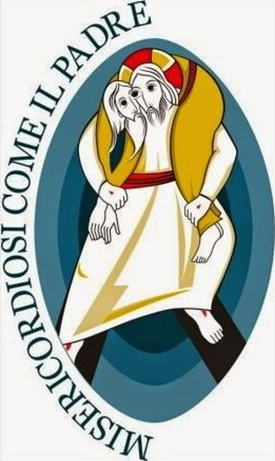
«Figlio, tu sei sempre con me e tutto ciò che è mio è tuo, ma bisognava far festa e rallegrarsi». Così dice il Padre al figlio maggiore. La sua logica è quella della misericordia! Il figlio minore pensava di meritare un castigo a causa dei propri peccati, il figlio maggiore si aspettava una ricompensa per i suoi servizi. I due fratelli non parlano fra di loro, vivono storie differenti, ma ragionano entrambi secondo una logica estranea a Gesù: se fai bene ricevi un premio, se fai male vieni punito; e questa non è la logica di Gesù, non lo è! Questa logica viene sovvertita dalle parole del padre: «Bisognava far festa e rallegrarsi perché questo tuo fratello era morto ed è tornato in vita, era perduto ed è stato ritrovato». Il padre ha recuperato il figlio perduto, e ora può anche restituirlo a suo fratello! Senza il minore, anche il figlio maggiore smette di essere un “fratello”. La gioia più grande per il padre è vedere che i suoi figli si riconoscano fratelli.
I figli possono decidere se unirsi alla gioia del padre o rifiutare. Devono interrogarsi sui propri desideri e sulla visione che hanno della vita. La parabola termina lasciando il finale sospeso: non sappiamo cosa abbia deciso di fare il figlio maggiore. E questo è uno stimolo per noi. Questo Vangelo ci insegna che tutti abbiamo bisogno di entrare nella casa del Padre e partecipare alla sua gioia, alla sua festa della misericordia e della fraternità. Fratelli e sorelle, apriamo il nostro cuore, per essere “misericordiosi come il Padre”!
*******************************************

Tu sei santo, Signore solo Dio,
che operi cose meravigliose
Tu sei forte, Tu sei grande, Tu sei altissimo
Tu sei re onnipotente, Tu, Padre santo,
re del cielo e della terra
Tu sei trino ed uno, Signore Dio degli dei,
Tu sei il bene, ogni bene, il sommo bene,
il Signore Dio vivo e vero
Tu sei amore e carità, Tu sei sapienza,
Tu sei umiltà, Tu sei pazienza,
Tu sei bellezza, Tu sei mansuetudine
Tu sei sicurezza, Tu sei quiete.
Tu sei gaudio e letizia, Tu sei nostra speranza
Tu sei giustizia.
Tu sei temperanza,Tu sei bellezza, Tu sei mansuetudine.
Tu sei protettore, Tu sei custode e nostro difensore,
Tu sei fortezza, Tu sei refrigerio.
Tu sei la nostra speranza, Tu sei la nostra fede.
Tu se la nostra carità.
Tu sei tutta la nostra dolcezza,
Tu sei la nostra vita eterna, grande e ammirabile Signore,
Dio onnipotente, misericordioso Salvatore.

San Francesco d'Assisi

